-

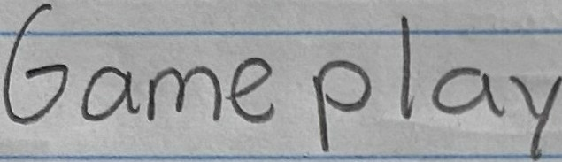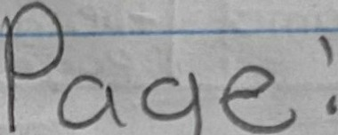

**B()cK** *8eor .(-'.* 1-

**YV11 *01r**

· 1

# -

-

---,"•

""" '--- - - - - -- ·:

pla.y *+Df'* .

-

,

.

ara9raoy

9a:meplo.y -

.

·-,_

.

, ..

'- ----- - .

-

## --

--=-::-::-:-:: :--=: ---=

' f 0 c .\-e1

l])

'

m

**l** - -

-